# תרגיל בית 1

## שלב ד – כתיבת דוח ייעוץ

בהתבסס על הנתונים עליהם הרצנו את מודל הרגרסיה שבנינו, ניתן ללמוד את מידת ההשפעה של הפרמטרים השונים על מחיר הדירות וכנגזרת מכך, על שווי המתחם. נרצה, אם כן, להשיא את שווי הדירות.

הפרמטרים המבדילים בין מתחם א' למתחם ב' הם מרחק מן הים, מספר חנויות באיזור וקיומם של פארקים לכלבים. עפ"י תוצאות המודל ניתן להסיק כי למרחק מן הים ולמספר חנויות המזון באזור הדירה יש אפקט חיובי על המחיר, ואילו הימצאות פארקים לכלבים מורידה את ערך הדירות בסכום גבוה מאוד של כ-100,000 ש"ח.

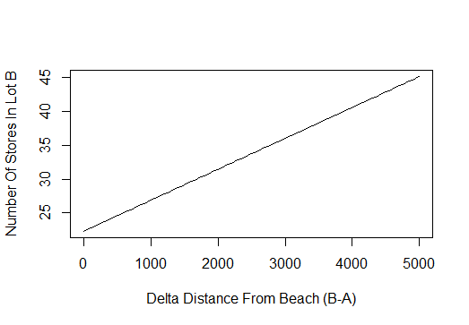תיאורטית, בהסתכלות על דירה ממוצעת בכל מתחם, ניתן לאזן ירידת ערך עקב מרחק גדול מהים והימצאות של פארק לכלבים על ידי העלאת הערך בזכות הימצאות חנויות מזון באזור הדירה. נניח כי היזם איננו בונה חנויות מזון חדשות (רק במתחם ב' יש חנויות מזון). לפנינו תרשים המתבסס על ההנחה שלעיל, המתאר את עקומת האדישות בין בחירת מתחם א' לבין בחירת מתחם ב' כתלות בהפרש מרחקים מהים של דירה ממוצעת בכל אחד מהמתחמים לעומת מספר החנויות ברדיוס 100 מ' מדירה ממוצעת במתחם ב'.

מעבר לכך, ככלל אצבע נמליץ לבנות את הדירות במתחם כמה שיותר קרובות לים ורחוקות מפארקים של כלבים, כאמור. נביט גם כן בפרמטר של גודל הדירות – על כל מ"ר רבוע נרוויח כ-11,000 ש"ח נוספים, כלומר מדובר באינדיקטור המשמעותי ביותר להשאת שווי המתחם. על כן, נמליץ לבנות דירות כמה שיותר גדולות אך לשים לב שזה לא ייפגע בכמות הדירות שיהיו במתחם.

נקודה חשובה, היא היכולת של היזם לבנות חנויות מזון נוספות אשר יכולות להעלות את שווי המתחם. נתון שיכול לעזור לנו לקבל החלטה מושכלת בעניין הוא עלות הקמת חנות*, וכך נוכל לדייק את הייעוץ בהסתמך הגרף לעיל.*

*יתרה מכך, על מנת למקם את עצמנו על הגרף נצטרך לדעת גם את המרחק של מרכז המתחם מן הים וכן את צורתו הגיאומטרית שלו השפעה על אופן בניית הדירות במתחם.*

*פרמטר נוסף שהיה מעניין לחקור הוא נגישות לתחבורה ציבורית, שכן זה מצרך חשוב בימינו אשר מעלה את ערך הדירה.*

בהתבסס על ההמלצות שלעיל, כתלות במיקומי המתחמים על הגרף המצורף, נבחר את המתחם הרצוי ונבנה כמה שיותר דירות וכמה שיותר גדולות.